POLITECHNIKA WARSZAWSKA  Wydział Elektryczny  Zakład Systemów Informacyjno-Pomiarowych | Nazwa Przedmiotu  ........................................................................  ........................................................................
Studia stacjonarne/niestacjonarne ...................  Kierunek ........................................................... | Ćwiczenie nr 2.1  Pomiary mocy w układach trójfazowych
Grupa dziek. ..... Zespół studencki ............
Nazwisko i Imię
- ................................................................  - ................................................................  - ................................................................. | Data  ............................... | Ocena  ................................

Uwaga: interpretacja wskazań watomierzy na podstawie wyników pomiarów i obliczeń jest zadaniem Zespołu wykonującego ćwiczenie.
Wykonać należy stosowne wykresy wektorowe i podać odpowiednie wnioski.
U₁, U₂, U₃ - napięcia fazowe sieci zasilającej 4-przewodowej względem jej punktu neutralnego N
U₁₂, U₂₃, U₃₁ - napięcia przewodowe (międzyfazowe) sieci zasilającej 4-przewodowej
U_{1o}, U_{2o}, U_{3o} - napięcia fazowe odbiornika względem jego punktu neutralnego N_{o} --->(N)
U_{N} – napięcie pomiędzy punktami neutralnymi N oraz N_{o} --->(N)
I_{N} – natężenie prądu w przewodzie neutralnym
s – układ trójfazowy symetryczny n - układ trójfazowy niesymetryczny
Przyrządy pomiarowe wykorzystywane w ćwiczeniu (nazwa, typ, zakresy pomiarowe, klasa dokładności):

Należy opisać charakter obciążenia w poszczególnych przypadkach.

1. Układy pomiarowe z jednym watomierzem
a) wykonaj pomiary, wyznacz moc czynną układu trójfazowego i współczynnik mocy przy obciążeniu symetrycznym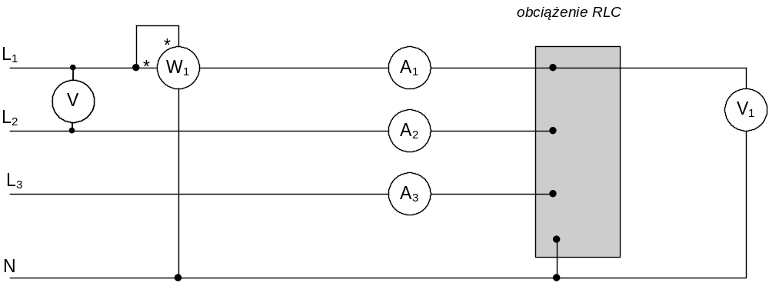

Lp | U₁₂ | U_{1o} | U_{2o} | U_{3o} | I₁ | I₂ | I₃ | P_{w1} | U_{N} | I_{N} | Układ | P | cos φ
X | V | V | V | V | A | A | A | W | V | A | s/n | W | -
1
2
3
U_{N} ⁼

b) wykonaj pomiary, wyznacz moc bierną układu trójfazowego i współczynnik mocy biernej przy obciążeniu symetrycznym
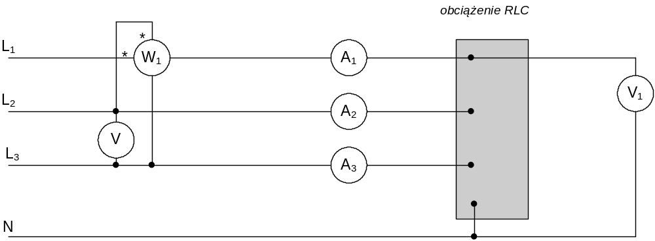
Lp | U₂₃ | U_{1o} | U_{2o} | U_{3o} | I₁ | I₂ | I₃ | P_{w1} | I_{N} | Układ | Q | sin φ | φ
X | V | V | V | V | A | A | A | W | A | s/n | VAr | -
1
2
3
U_{N} ⁼

2. Układ pomiarowy z dwoma watomierzami (układ Arona)
wykonaj pomiary przy obciążeniu symetrycznym i niesymetrycznym, jeżeli jest możliwym wyznacz moc czynną i bierną układu trójfazowego oraz współczynnik mocy czynnej

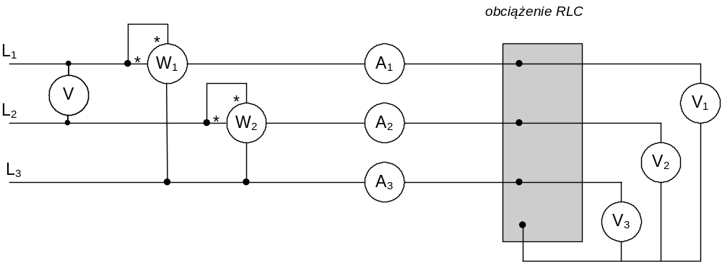
I_{N} =

Lp | U₁₂ | U_{1o} | U_{2o} | U_{3o} | I₁ | I₂ | I₃ | P_{w1} | P_{w2} | U_{N} | Układ | P | Q | tg φ | φ
X | V | V | V | V | A | A | A | W | W | V | s/n | W | VAr | -
1
2
3
4
5
6
Wyznaczyć φ w możliwych przypadkach

